Introduction aux probabilités

On lance 2 dés à 6 faces (nommé dé 1 et dé 2) parfaitement équilibré, puis on note la somme des deux résultats obtenue.
1°) Combien y-a-t-il de résultats possibles ? Quelles sont ces différents résultats possibles ?
2°) Simulation à l’aide d’un tableur :
a) Dans la cellule entrer le nombre de lancer : 100. Puis associer la valeur de cette cellule à la variable .
b) Dans la colonne , simuler 100 fois le lancer du dé 1 (On utilisera la variable ). On nommera de1 cette colonne.
De même, dans la colonne , simuler 100 fois le lancer du dé 2. On nommera de2 cette colonne.
c) Dans la colonne , calculer la somme des dés pour chaque expérience. On nommera cette colonne.
3°) Collecte des résultats à l’aide du tableur.
a) Faire apparaitre l’ensemble des résultats possible pour dans la colonne . Nommer cette colonne .
b) En utilisant l’instruction déterminer dans la colonne , les fréquences d’apparition des valeurs de la somme. On nommera cette colonne.
c) Représenter graphiquement les différents effectifs en fonctions des valeurs possibles de .
d) Créer un curseur permettant de modifier le nombre de lancer (qui correspond à la variable )
On pourra prendre 100 comme valeur minimale pour et 2500 comme valeur maximale.
e) Quelle comportement semble adapter les différentes fréquences ?
4°) a) A l’aide d’une nouvelle page de tableur, faire un arbre représentant tous les résultats possibles des 2 dés, puis calculer la loi de probabilité de
b) Afficher le nuage de points correspondant à la loi de probabilité de sur le même graphique que le nuage précédent. Que remarquez-vous ?

La fonction permet de compter les éléments d’une colonne selon différentes plages.  Exemple : Dans le tableau ci contre, va compter :  les valeurs de la colonne situées dans l’intervalle  les valeurs de la colonne situées dans l’intervalle  et enfin les valeurs de la colonne situées dans l’intervalle  On a bien 3 valeurs de la colonne dans l’intervalle  2 valeurs de la colonne dans l’intervalle  2 valeurs de la colonne dans l’intervalle  D’où les valeurs de la colonne : 3 ;2 ;2 | 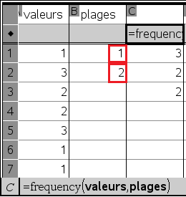

1°) Combien y-a-t-il de résultats possibles ? Quelles sont ces différents résultats possibles ?

Il y a 11 résultats possibles : 2 ; 3 ; 4 ; 5 ; 6 ; 7 ; 8 ; 9 ; 10 ; 11 ; 12.

2°) a) Dans la cellule entrer le nombre de lancer : 100. Puis associer la valeur de cette cellule à la variable

Après avoir saisie 100 dans la cellule , faire un clique droit sur la cellule (/ b) et choisir Variables. | 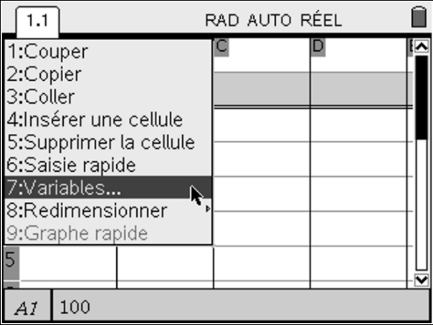

Sélectionner Stocker la variable  Et enter comme nom de variable. | 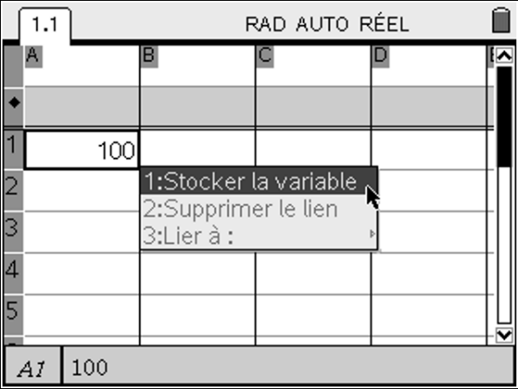

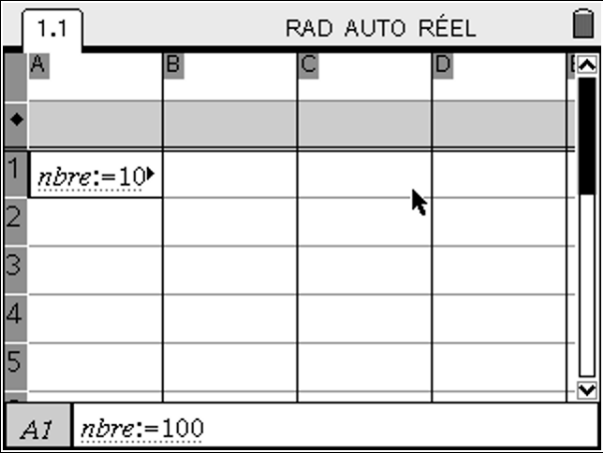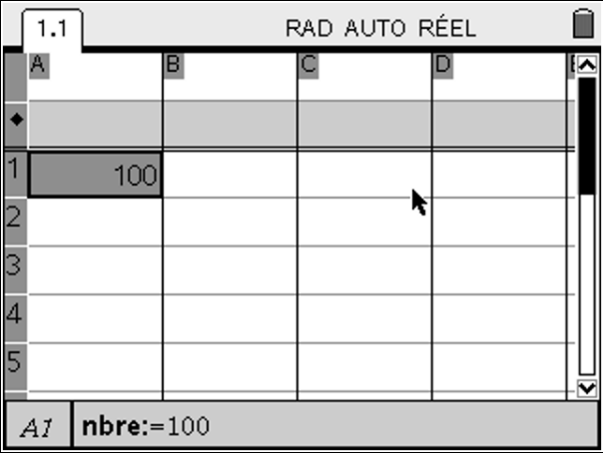

La cellule est maintenant grisée, ce sui signifie que sa valeur est liée à une variable.

2°) b) Dans la colonne , simuler 100 fois le lancer du dé 1 (On utilisera la variable ). On nommera de1 cette colonne.. De même, dans la colonne , simuler 100 fois le lancer du dé 2. On nommera de2 cette colonne.

Pour simuler un tirage aléatoire d’un entier compris entre 1 et 6 on peut utiliser l’instruction (ne pas oublier le = dans la cellule) et faire des copier-coller.  Mais pour générer une simulation de 100 entiers, il est préférable d’entrer dans la cellule grisée de la colonne | 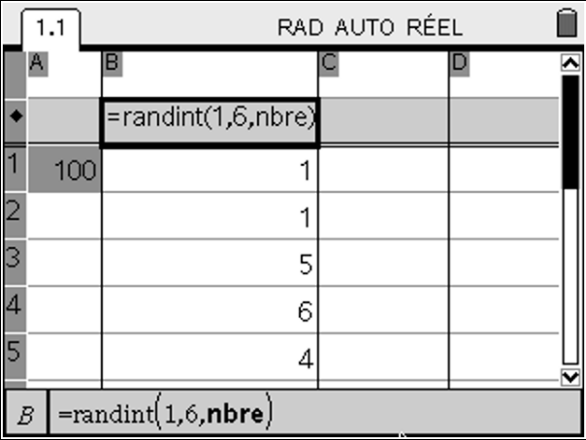

On fait de même dans la colonne | 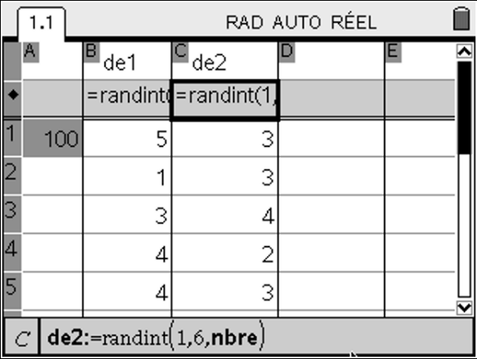

2°) c) Dans la colonne , calculer la somme des dés pour chaque expérience. On nommera cette colonne.

Etant donné que la colonne est la somme des résultats des simulations faites dans les colonnes et , on peut écrire dans la partie grisée de la colonne : | 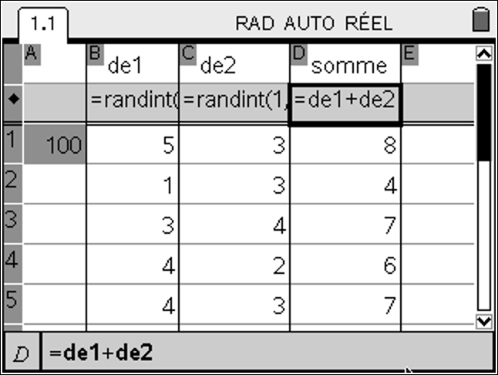

3°) a) Faire apparaitre l’ensemble des résultats possible pour dans la colonne . Nommer cette colonne .

On peut entrer les valeurs une à une, ou les générer en utilisant ce qui correspond à  Afficher les valeurs de pour allant de 2 à 12. | 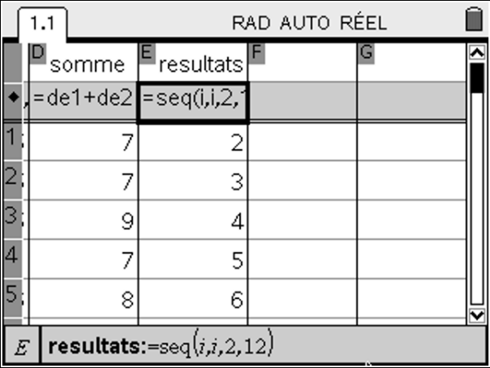

3°) b) En utilisant l’instruction déterminer dans la colonne , les fréquences d’apparition des valeurs de la somme. On nommera cette colonne

Dans la cellule on entre la formule  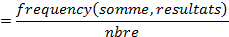  On a divisé par (l’effectif total) pour obtenir la fréquence. | 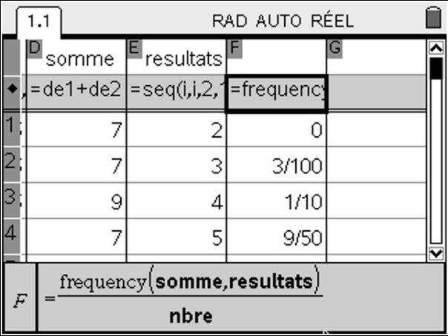

3°) c) Représenter graphiquement les différents effectifs en fonctions des valeurs possibles de .

On insère une page Graphiques et Géométrie (/ c Insertion | Graphiques et Géométrie ).  Astuce : Pour insérer plus rapidement une nouvelle page, on peut aussi utiliser le raccourci / I)  Le mode par défaut est représentation graphique, on va le modifier pour afficher notre nuage de points :  Appuyer sur b Type de Graphique | Nuage de points, puis on sélectionne pour les abscisses et pour les ordonnées. | 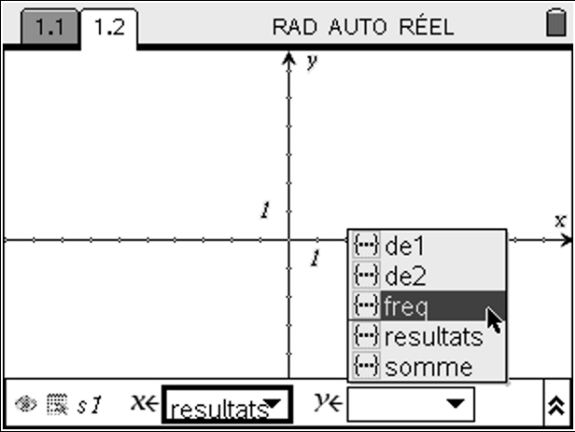

On modifie la fenêtre d’affichage (b Fenêtre | Réglages de la fenêtre) pour mieux visualiser le nuage de points.  On a choisit avec une graduation de 1 et avec une graduation de 0,05.  Astuce : Pour enlever l’affichage du bandeau en bas de la fenêtre, appuyer sur / G | 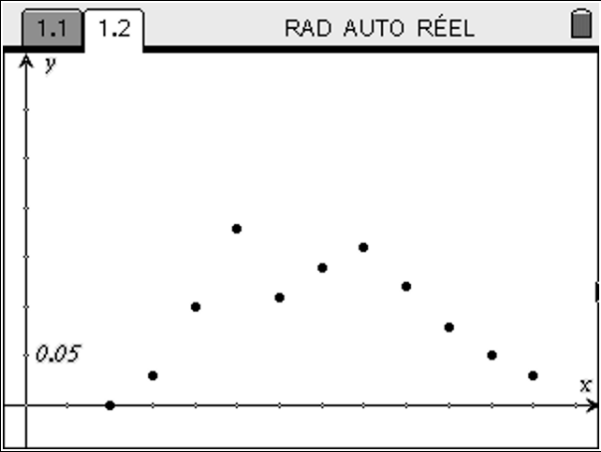

3°) d) Créer un curseur permettant de modifier le nombre de lancer (qui correspond à la variable )
On pourra prendre 100 comme valeur minimale pour et 2500 comme valeur maximale

Appuyer sur b Actions | Contrôle curseur  Entrer comme nom de variable.  Pour modifier l’intervalle des valeurs que peut prendre , faire un clique-droit sur la zone du curseur et compléter la boite de dialogue.  Entrer 100 comme minimum et 2500 comme maximum, puis 100 comme incrément. | 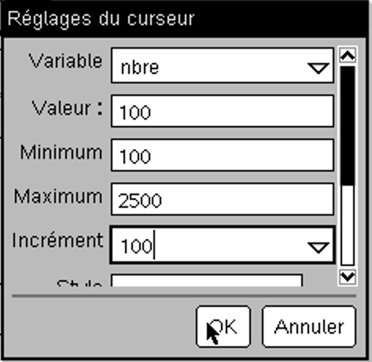

3°) e) Quelle comportement semble adapter les différentes fréquences ?

En faisant varier les différentes valeurs de (c'est-à-dire le nombre total d’expériences), on remarque que les fréquences semblent se stabiliser, converger. De plus, la première moitié semble suivre le début des termes d’une suite arithmétiques ainsi que le seconde moitié.

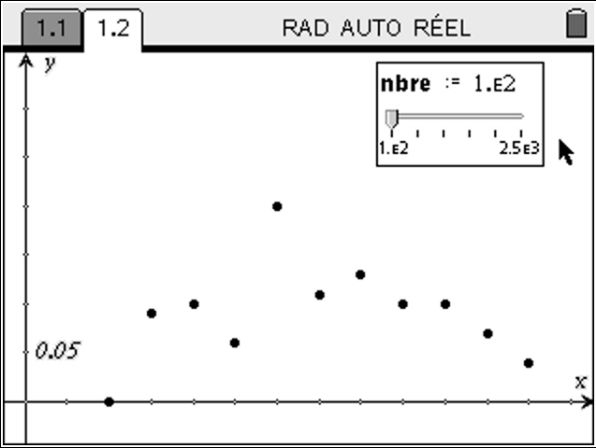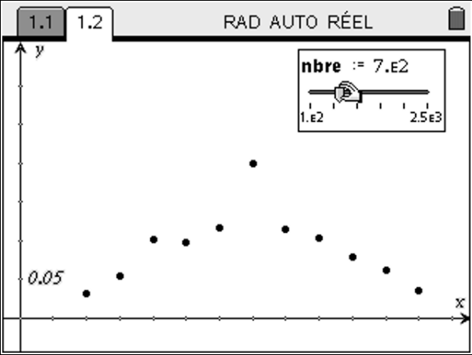

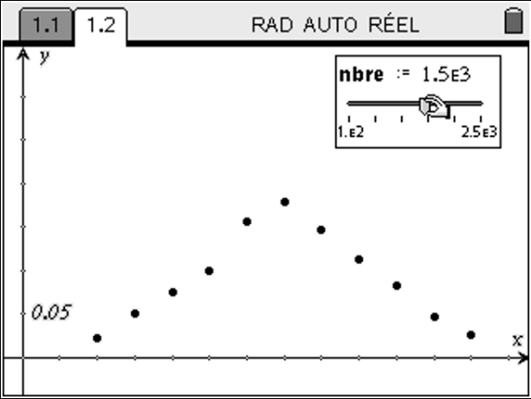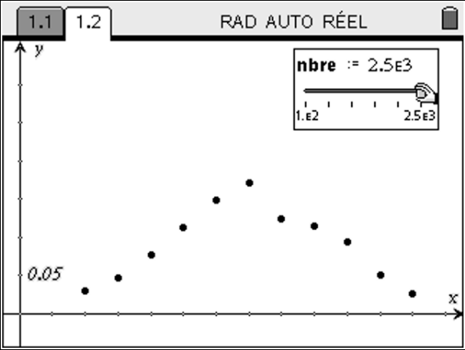

4°) a) A l’aide d’une nouvelle page de tableur, faire un arbre représentant tous les résultats possibles des 2 dés, puis calculer la loi de probabilité de

Dans la colonne on va afficher les résultats du premier dé.  On peut les rentrer « à la main » ou utiliser la formule suivante :  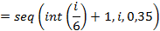  De même dans la colonne pour les résultats su second dé.  On peut utiliser la formule  Remarque : On peut utiliser (qui donne le reste de la division euclidienne) à la place de . | 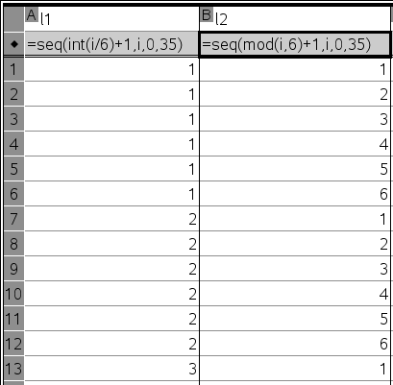

Pour avoir la loi de probabilité, on va calculer dans la colonne la somme des dés 1 et 2.  Puis on affiche tous les résultats possibles dans la colonne .  En enfin on calcule les probabilités. | 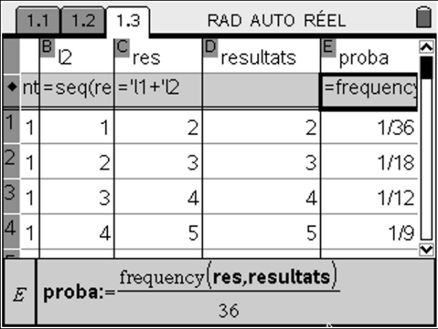

4°) b) Afficher le nuage de points correspondant à la loi de probabilité de sur le même graphique que le nuage précédent. Que remarquez-vous ?

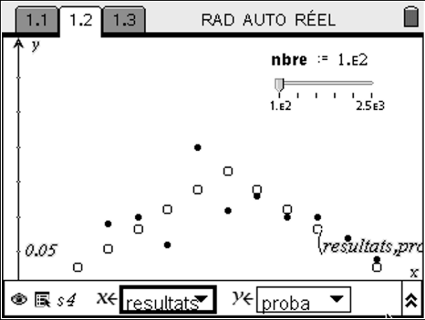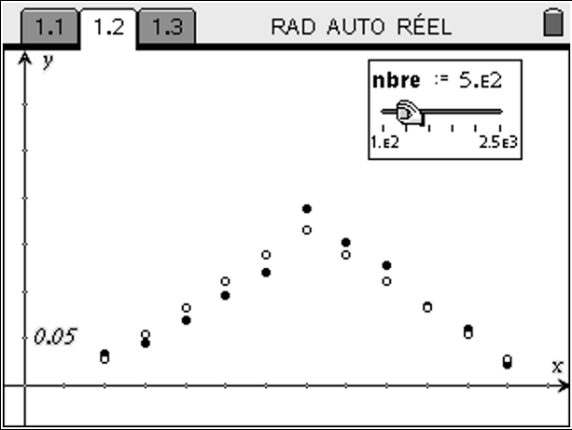

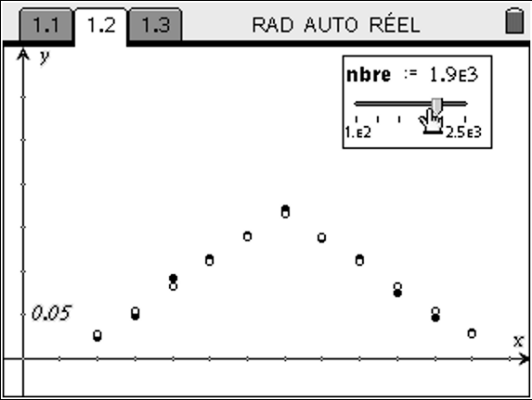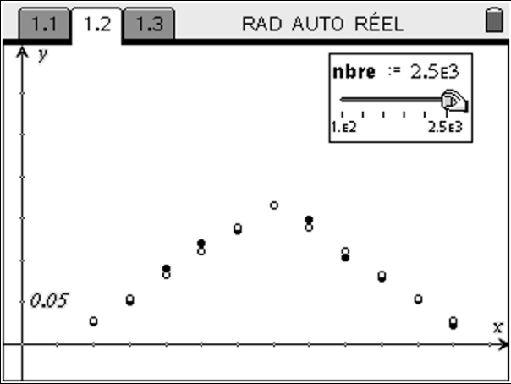

On remarque que plus le nombre d’expériences est grand, plus les fréquences obtenues par la simulation convergent vers les probabilités théorique.

